COMUNE DI CALTIGNAGA
Provincia di NOVARA

Parere dell’organo di revisione
sulla proposta di
BILANCIO DI PREVISIONE 2024 – 2026
e documenti allegati

L’ORGANO DI REVISIONE
Dott.ssa Elvira Pozzo
_________________

L’ORGANO DI REVISIONE
Verbale n. 13 del 27/11/2023
PARERE SULLA PROPOSTA DI BILANCIO DI PREVISIONE 2024-2026
Premesso che l'organo di revisione ha:
- esaminato la proposta di bilancio di previsione 2024-2026, unitamente agli allegati di legge;
- visto il Decreto Legislativo 18 agosto 2000 n. 267 «Testo unico delle leggi sull'ordinamento degli enti locali» (TUEL);
- visto il Decreto legislativo del 23 giugno 2011 n.118 e la versione aggiornata dei principi contabili generali ed applicati pubblicati sul sito ARCONET- Armonizzazione contabile enti territoriali;
presenta
l'allegata relazione quale parere sulla proposta di bilancio di previsione per gli esercizi 2024-2026, del comune di Caltignaga che forma parte integrante e sostanziale del presente verbale.

27/11/2023

L’ORGANO DI REVISIONE

Dott.ssa Elvira Pozzo
(firmato digitalmente)

Sommario
PREMESSA E VERIFICHE PRELIMINARI 4
NOTIZIE GENERALI SULL’ENTE 5
DOMANDE PRELIMINARI 5
VERIFICHE DEGLI EQUILIBRI 5
GESTIONE DELL’ESERCIZIO 2023 5
BILANCIO DI PREVISIONE 2024-2026
Riepilogo generale entrate e spese per titoli 6
Fondo pluriennale vincolato (FPV) 7
Previsioni di cassa 8
Verifica equilibrio corrente anni 2024-2026 9
Entrate e spese di carattere non ripetitivo 11
La nota integrativa 12
VERIFICA COERENZA DELLE PREVISIONI 13
VERIFICA ATTENDIBILITA’ E CONGRUITA’ DELLE PREVISIONI ANNO 2024-2026 14
A) ENTRATE 14
Entrate da fiscalità locale 14
Sanzioni amministrative da codice della strada 15
Proventi dei beni dell’ente 15
Proventi dei servizi pubblici 15
B) SPESE PER TITOLI E MACROAGGREGATI 15
Spese di personale 16
Spese per incarichi di collaborazione autonoma 16
Spese per acquisto beni e servizi 16
Fondo crediti di dubbia esigibilità (FCDE) 16
Fondo di riserva di cassa 20
Fondi per spese di contenzioso e/o potenziali 20
Fondo di garanzia dei debiti commerciali 20
ORGANISMI PARTECIPATI 21
SPESE IN CONTO CAPITALE 21
INDEBITAMENTO 21
OSSERVAZIONI E SUGGERIMENTI 24
CONCLUSIONI 25

PREMESSA E VERIFICHE PRELIMINARI
Il sottoscritto Elvira Pozzo revisore nominato del comune di Caltignaga con delibera dell’Organo Consiliare dell’Unione n. 19 del 28/9/2022;

Premesso
- che l’ente deve redigere il bilancio di previsione rispettando il titolo II del D. Lgs. 267/2000 (di seguito anche TUEL), i principi contabili generali e applicati alla contabilità finanziaria, lo schema di bilancio di cui all’ allegato 9 al D. Lgs.118/2011.
- che è stato ricevuto in data 23/11/2023 lo schema del bilancio di previsione per gli esercizi 2024-2026, approvato dalla Giunta del comune di Caltignaga con delibera n. 36 del 20/11/2023, completo degli allegati disposti dalla legge e necessari per il controllo.

- viste le disposizioni di Legge che regolano la finanza locale, in particolare il TUEL;
- visto lo statuto dell’ente, con particolare riferimento alle funzioni attribuite all’organo di revisione;
- visto lo Statuto ed il regolamento di contabilità;
- visti i regolamenti relativi ai tributi comunali;
Visto il parere espresso dal responsabile del servizio finanziario, ai sensi dell’art.153, comma 4 del D.Lgs. n. 267/2000, in merito alla veridicità delle previsioni di entrata e di compatibilità delle previsioni di spesa, avanzate dai vari servizi, iscritte nel bilancio di previsione 2024-2026;
L’organo di revisione ha effettuato le seguenti verifiche al fine di esprimere un motivato giudizio di coerenza, attendibilità e congruità contabile delle previsioni di bilancio e dei programmi e progetti, come richiesto dall’art. 239, comma 1, lettera b) del D.Lgs. n. 267/2000.

NOTIZIE GENERALI SULL’ENTE
Il comune di Caltignaga registra una popolazione al 31/12/2022, di n. 2.508 abitanti.

DOMANDE PRELIMINARI
L’Ente entro il 30 novembre 2023 aggiornerà gli stanziamenti 2023 del bilancio di previsione 2023-2025.

L’organo di revisione ha verificato che le previsioni di bilancio - in ossequio ai principi di veridicità ed attendibilità - sono suffragate da analisi e/o studi dei responsabili dei servizi competenti, nel rispetto dell’art. 162, co. 5, TUEL e del postulato n. 5 di cui all’allegato 1 del D.Lgs. n. 118/2011.
L’Ente rispetterà i termini di legge per l’adozione del bilancio di previsione 2024-2026.

L’Ente ha rispettato i termini di legge per l’adozione degli strumenti di programmazione (previsti dall'all. 4/1 del d.lgs. n. 118/2011).

Al bilancio di previsione sono stati allegati tutti i documenti di cui all’art. 11, co. 3, del d.lgs. n. 118/2011; al punto 9.3 del principio contabile applicato 4/1, lett. g) e lett. h); all’art. 172 TUEL.

Relativamente ai parametri di riscontro della situazione di deficitarietà l’Organo di revisione attesta che l’Ente non è strutturalmente deficitario.

L’Ente non ha richiesto anticipazioni di liquidità con restituzione entro ed oltre l’esercizio.

VERIFICHE DEGLI EQUILIBRI

GESTIONE DELL’ESERCIZIO 2023

L’organo consiliare ha approvato con delibera del Consiglio comunale n. 13 del 15/05/2023 la proposta di rendiconto per l’esercizio 2022.
Da tale rendiconto, come indicato nella relazione dell’organo di revisione, si evidenzia che:
- sono salvaguardati gli equilibri di bilancio;
- non risultano debiti fuori bilancio o passività probabili da finanziare;
- è stato rispettato l’obiettivo del pareggio di bilancio;
- sono state rispettate le disposizioni sul contenimento delle spese di personale;
- non sono richiesti finanziamenti straordinari agli organismi partecipati;
- è stato conseguito un risultato di amministrazione disponibile positivo;
- gli accantonamenti risultano congrui.
L’Ente si è dotato di scritture contabili atte a determinare in ogni momento l’entità della giacenza della cassa vincolata per rendere possibile la conciliazione con la cassa vincolata del tesoriere.

L’impostazione del bilancio di previsione 2024-2026 è tale da garantire il rispetto del saldo di competenza d'esercizio non negativo ai sensi art. 1, comma 821, legge n. 145/2018 con riferimento ai prospetti degli equilibri modificati dal DM 1° agosto 2019.

BILANCIO DI PREVISIONE 2024-2026
L’Organo di revisione ha verificato che il sistema contabile adottato dall’ente, nell’ambito del quale è stato predisposto il bilancio di previsione, utilizza le codifiche della contabilità armonizzata.

Il bilancio di previsione proposto rispetta il pareggio finanziario complessivo di competenza e gli equilibri di parte corrente e in conto capitale, ai sensi dell’articolo 162 del Tuel.

Le previsioni di competenza per gli anni 2024, 2025 e 2026 sono così formulate:

Riepilogo generale entrate e spese per titoli

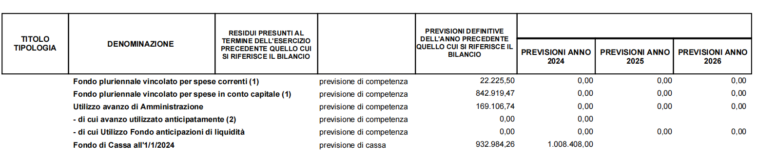
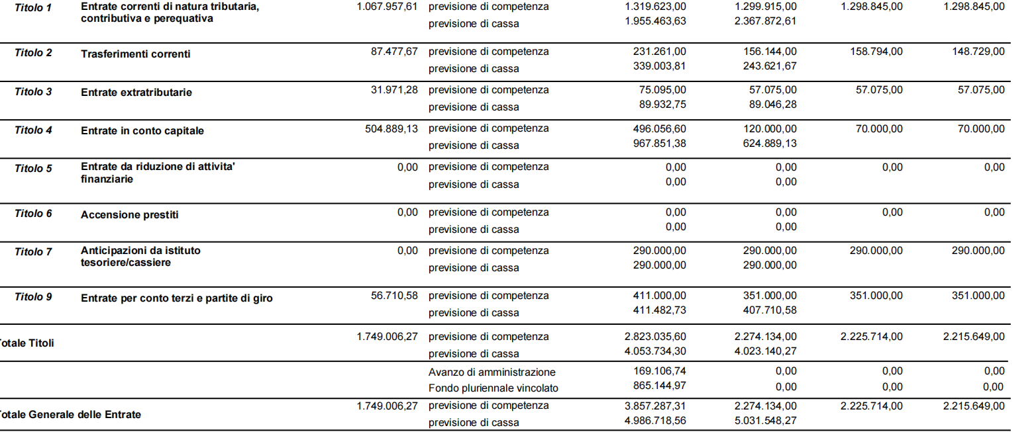

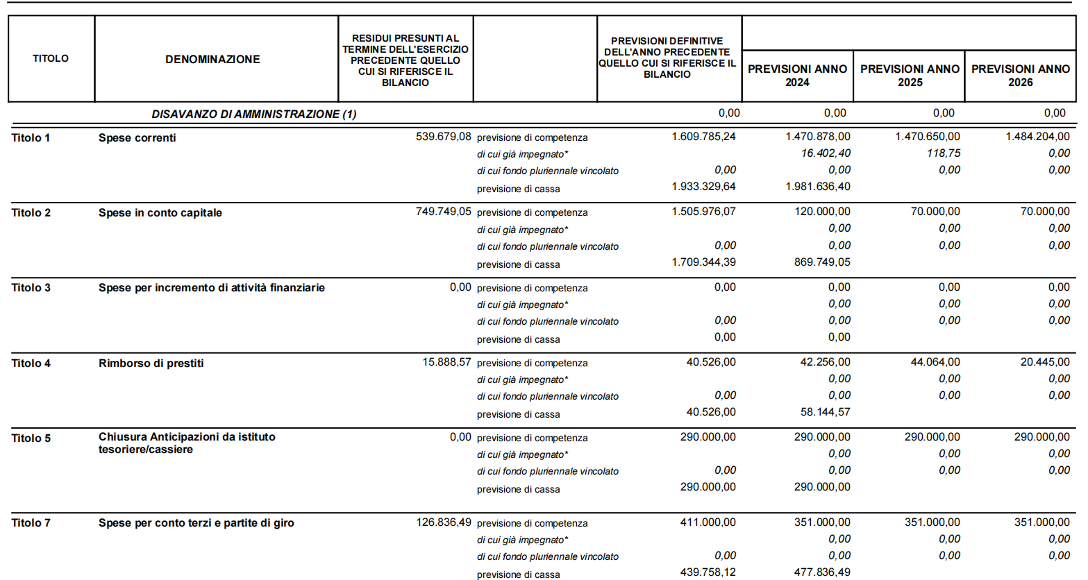

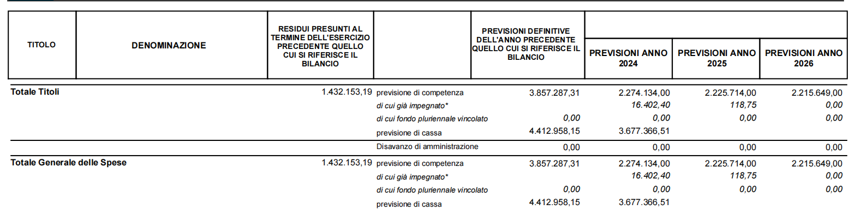

 |  | 0,00 | 0,00 | 0,00

Le previsioni di competenza rispettano il principio generale n.16 e i principi contabili e rappresentano le entrate e le spese che si prevede saranno esigibili in ciascuno degli esercizi considerati anche se l’obbligazione giuridica è sorta in esercizi precedenti.

Fondo pluriennale vincolato (FPV)

Il fondo pluriennale vincolato, disciplinato dal principio contabile applicato della competenza finanziaria, è un saldo finanziario, costituito da risorse già accertate destinate al finanziamento di obbligazioni passive dell’ente già impegnate, ma esigibili in esercizi successivi a quello in cui è accertata l’entrata.

La contabilizzazione del FPV deve tener conto delle novità approvato con il Decreto del Ministero dell'economia e delle finanze, di concerto con il Ministero dell'Interno e della Presidenza del Consiglio dei ministri del 1° marzo 2019 con cui sono stati aggiornati gli allegati al D. Lgs. 118/2011 al fine di disciplinare la contabilizzazione delle spese di progettazione e le modifiche alla disciplina del Fondo Pluriennale Vincolato per le opere pubbliche.

Il Fondo pluriennale vincolato per l’esercizio 2024 è pari a zero.

Previsioni di cassa

PREVISIONI DI CASSA ENTRATE PER TITOLI
 |  | PREVISIONI DI
 |  | CASSA ANNO 2024
 | Fondo di Cassa all'1/1/esercizio di riferimento | 1.008.408,00
1 | Entrate correnti di natura tributaria, | 2.367.872,61
 | contributiva e perequativa | 2.367.872,61
2 | Trasferimenti correnti | 243.621,67
3 | Entrate extratributarie | 89.046,28
4 | Entrate in conto capitale | 624.889,13
5 | Entrate da riduzione di attività finanziarie | 0,00
6 | Accensione prestiti | 0,00
7 | Anticipazioni da istituto tesoriere/cassiere | 290.000,00
9 | Entrate per conto terzi e partite di giro | 407.710,58
TOTALE TITOLI |  | 4.023.140,27
TOTALE GENERALE ENTRATE |  | 5.031.548,27
PREVISIONI DI CASSA DELLE SPESE PER TITOLI
 |  | PREVISIONI DI CASSA
 |  | ANNO 2024
1 | Spese correnti | 1.981.636,40
2 | Spese in conto capitale | 869.749,05
3 | Spese per incremento attività finanziarie | 0,00
4 | Rimborso di prestiti | 58.144.57
 | Chiusura anticipazioni di istiutto | 290.000,00
5 | tesoriere/cassiere | 290.000,00
7 | Spese per conto terzi e partite di giro | 477.836,49
 | TOTALE TITOLI | 3.677.366,51
 | SALDO DI CASSA | 1.354.181,76

Gli stanziamenti di cassa comprendono le previsioni di riscossioni e pagamenti in conto competenza e in conto residui e sono elaborate in considerazione dei presumibili ritardi nella riscossione e nei pagamenti delle obbligazioni già esigibili.

L’Organo di revisione ha verificato che il saldo di cassa non negativo garantisce il rispetto del comma 6 dell’art.162 del TUEL.

L’organo di revisione rammenta che i singoli dirigenti o responsabili di servizi devono partecipare alle proposte di previsione autorizzatorie di cassa anche ai fini dell’accertamento preventivo di compatibilità di cui all’art. 183, comma 8, del TUEL.

Il fondo iniziale di cassa al 01.01.2024 non comprenderà cassa vincolata in quanto di importo pari a euro 0,00.

Verifica equilibrio corrente anni 2024-2026

Gli equilibri richiesti dal comma 6 dell’art.162 del TUEL sono così assicurati:

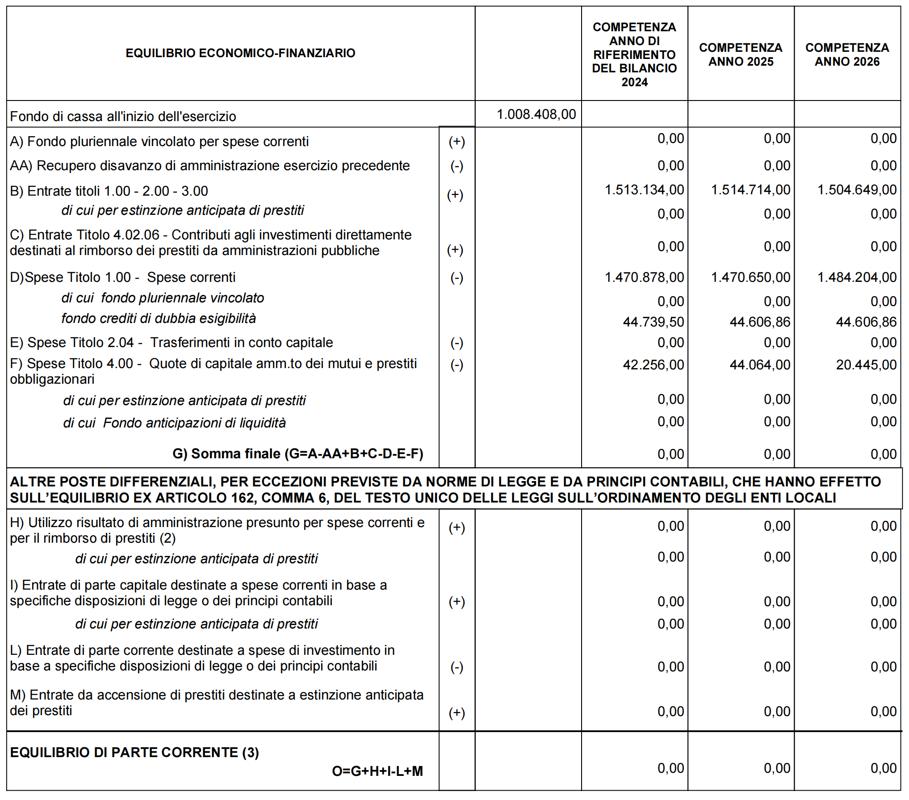

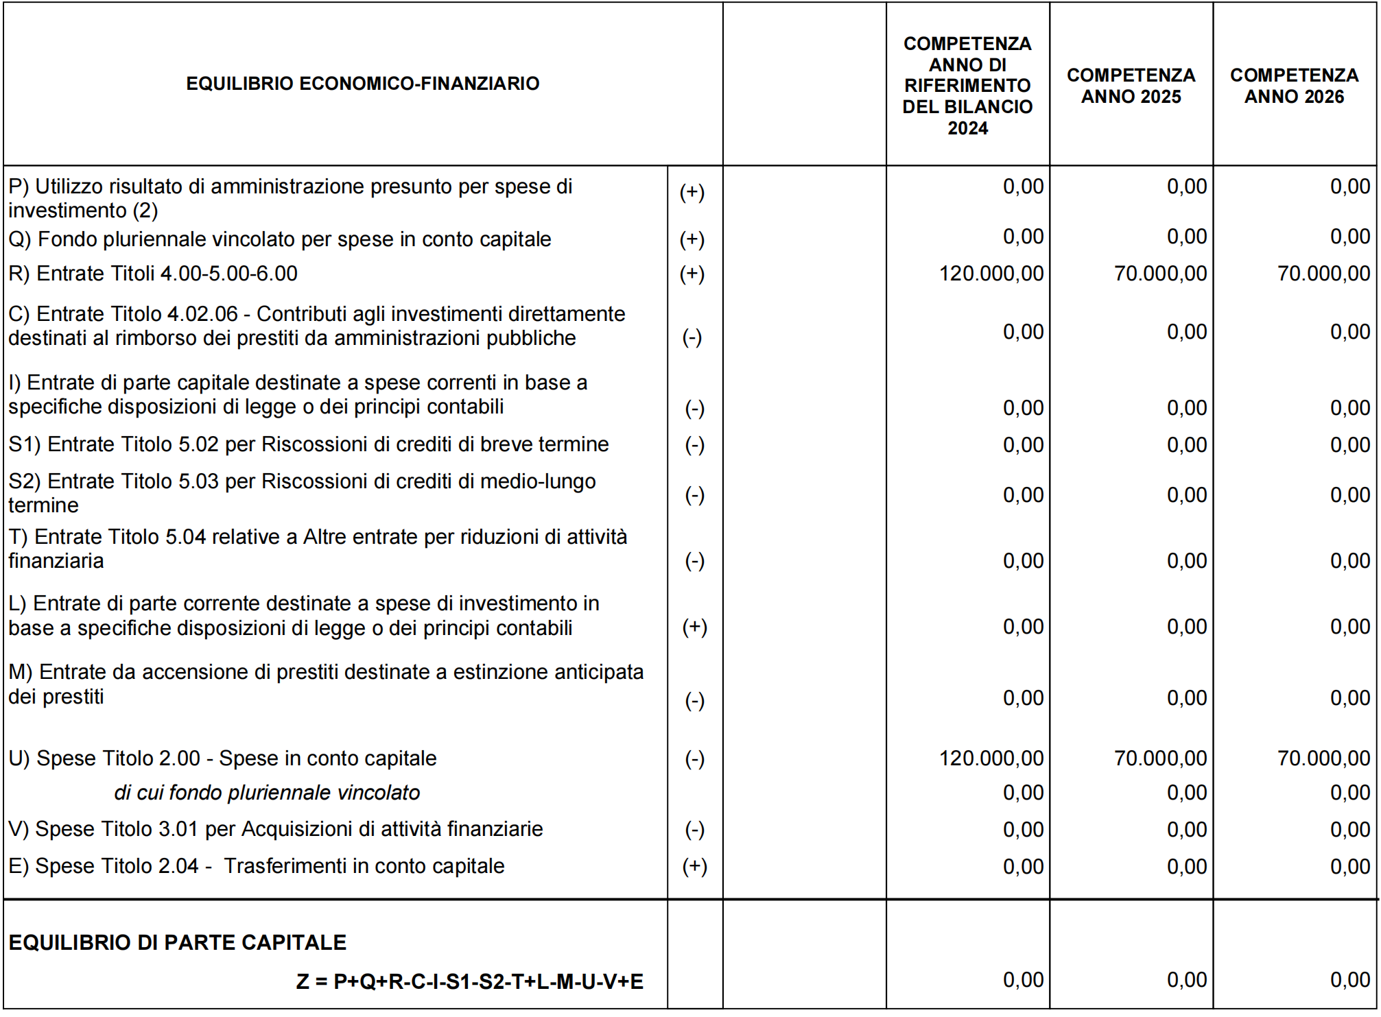

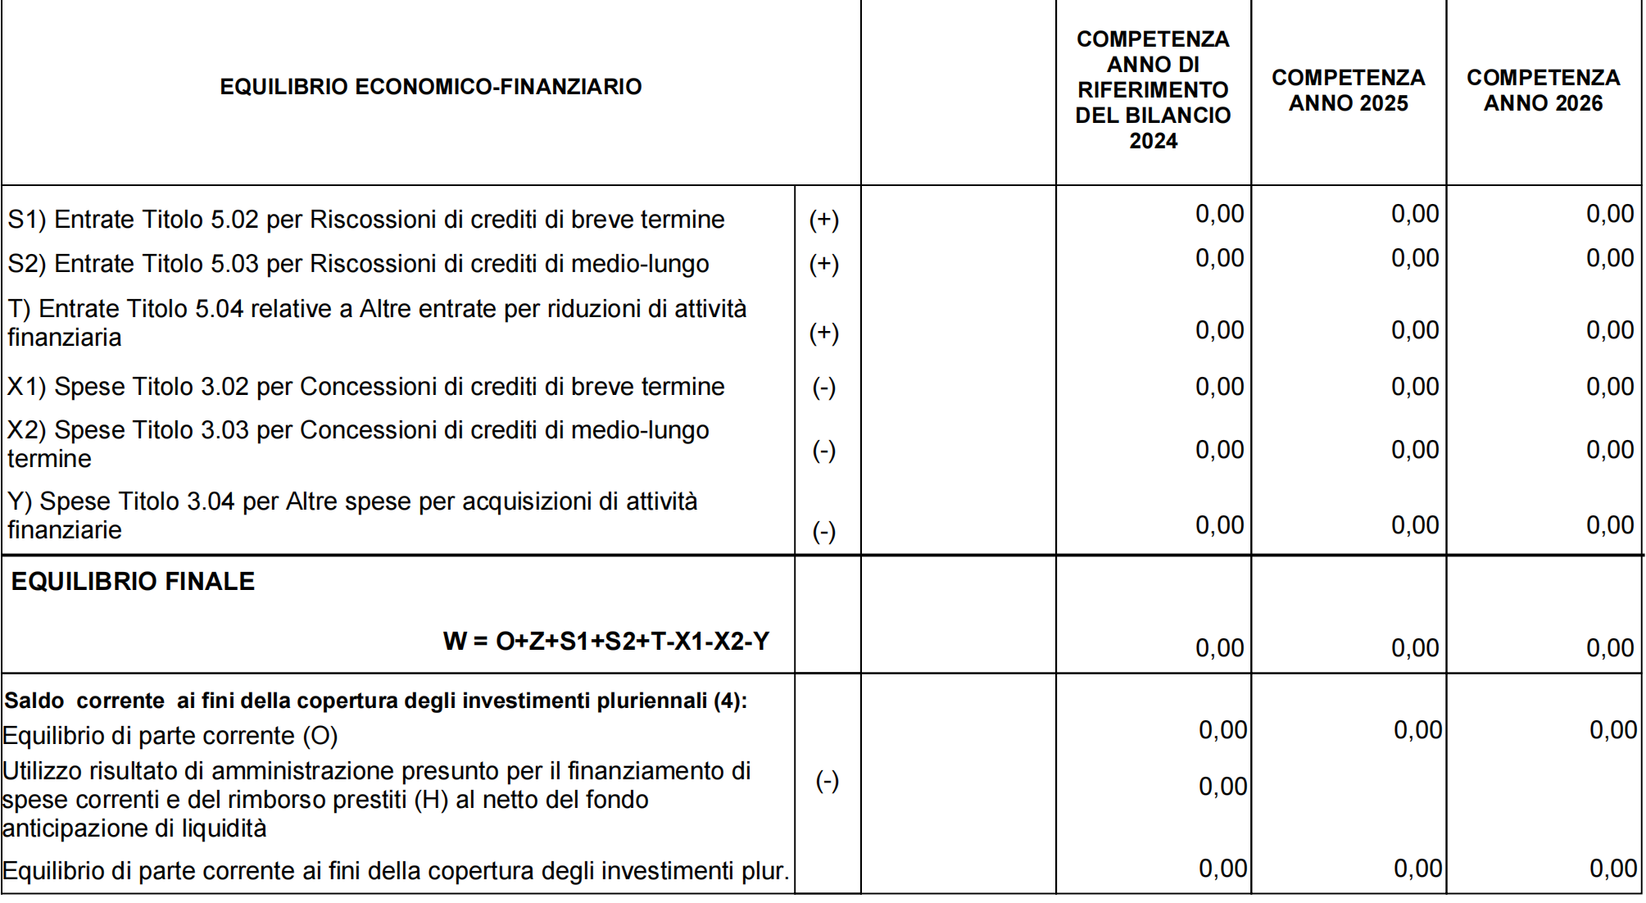

Utilizzo proventi alienazioni

L’Ente non si è avvalso della facoltà di cui al co. 866, art. 1, legge n. 205/2017, così come modificato dall'art. 11-bis , comma 4, d.l. 14 dicembre 2018, n. 135.
Nel Bilancio non sono previste entrate da alienazioni per immobili e terreni.

Risorse derivanti da rinegoziazione mutui

L’ente non si è avvalso della facoltà di utilizzare le economie di risorse derivanti da operazioni di rinegoziazione mutui e prestiti per finanziare, in deroga, spese di parte corrente ai sensi dell’art. 1 comma 867 Legge 205/2017.

Entrate e spese di carattere non ripetitivo
L’articolo 25, comma 1, lettera b) della legge 31/12/2009, n.196, relativamente alla classificazione delle entrate dello stato, distingue le entrate ricorrenti da quelle non ricorrenti, a seconda che si riferiscano a proventi la cui acquisizione sia prevista a regime ovvero limitata a uno o più esercizi.

ENTRATE
Descrizione | PREVISIONI ANNO 2024 |  | PREVISIONI ANNO 2025 |  | PREVISIONI ANNO 2026
Descrizione | Totale | di cui non ricorrente | Totale | di cui non ricorrente | Totale | di cui non ricorrente

Titolo 1 - Entrate correnti di natura tributaria, contributiva e perequativa | 1.299.915,00 | 0,00 | 1.298.845,00 | 0,00 | 1.298.845,00 | 0,00
Titolo 2 - Trasferimenti correnti | 156.144,00 | 0,00 | 158.794,00 | 0,00 | 148.729,00 | 0,00
Titolo 3 - Entrate extratributarie | 57.075,00 | 0,00 | 57.075,00 | 0,00 | 57.075,00 | 0,00
Titolo 4 - Entrate in conto capitale | 120.000,00 | 0,00 | 70.000,00 | 0,00 | 70.000,00 | 0,00
Titolo 5 - Entrate da riduzione di attivita' finanziarie | 0,00 | 0,00 | 0,00 | 0,00 | 0,00 | 0,00
Titolo 6 - Accensione prestiti | 0,00 | 0,00 | 0,00 | 0,00 | 0,00 | 0,00
Titolo 7 - Anticipazioni da istituto tesoriere/cassiere | 290.000,00 | 0,00 | 290.000,00 | 0,00 | 290.000,00 | 0,00
Titolo 9 - Entrate per conto terzi e partite di giro | 351.000,00 | 0,00 | 351.000,00 | 0,00 | 351.000,00 | 0,00
TOTALE ENTRATE | 2.274.134,00 | 0,00 | 2.225.714,00 | 0,00 | 2.215.649,00 | 0,00

SPESE
Descrizione | PREVISIONI ANNO 2024 |  | PREVISIONI ANNO 2025 |  | PREVISIONI ANNO 2026
Descrizione | Totale | di cui non ricorrente | Totale | di cui non ricorrente | Totale | di cui non ricorrente
Titolo 1 - Spese correnti | 1.470.878,00 | 0,00 | 1.470.650,00 | 0,00 | 1.484.204,00 | 0,00
Titolo 2 - Spese in conto capitale | 120.000,00 | 0,00 | 70.000,00 | 0,00 | 70.000,00 | 0,00
Titolo 3 - Spese per incremento di attività finanziarie | 0,00 | 0,00 | 0,00 | 0,00 | 0,00 | 0,00
Titolo 4 - Rimborso di prestiti | 42.256,00 | 0,00 | 44.064,00 | 0,00 | 20.445,00 | 0,00
Titolo 5 - Chiusura Anticipazioni da istituto tesoriere/cassiere | 290.000,00 | 0,00 | 290.000,00 | 0,00 | 290.000,00 | 0,00
Titolo 7 - Spese per conto terzi e partite di giro | 351.000,00 | 0,00 | 351.000,00 | 0,00 | 351.000,00 | 0,00
TOTALE SPESE | 2.274.134,00 | 0,00 | 2.225.714,00 | 0,00 | 2.215.649,00 | 0,00

Error: Reference source not found

La nota integrativa
La nota integrativa allegata al bilancio di previsione riporta le informazioni previste dal comma 5 dell’art.11 del D.Lgs. 23/6/2011 n.118 e dal punto 9.11.1 del principio 4/1 tutte le seguenti informazioni:
- i criteri di valutazione adottati per la formulazione delle previsioni, con particolare riferimento agli stanziamenti riguardanti gli accantonamenti per le spese potenziali e al fondo crediti di dubbia esigibilità, dando illustrazione dei crediti per i quali non è previsto l'accantonamento a tale fondo;
- l'elenco analitico delle quote vincolate e accantonate del risultato di amministrazione presunto al 31 dicembre dell'esercizio precedente, distinguendo i vincoli derivanti dalla legge e dai principi contabili, dai trasferimenti, da mutui e altri finanziamenti, vincoli formalmente attribuiti dall'ente;
- l'elenco analitico degli utilizzi delle quote vincolate e accantonate del risultato di amministrazione presunto, distinguendo i vincoli derivanti dalla legge e dai principi contabili, dai trasferimenti, da mutui e altri finanziamenti, vincoli formalmente attribuiti dall'ente;
- l'elenco degli interventi programmati per spese di investimento finanziati col ricorso al debito e con le risorse disponibili;
- nel caso in cui gli stanziamenti riguardanti il fondo pluriennale vincolato comprendono anche investimenti ancora in corso di definizione, le cause che non hanno reso possibile porre in essere la programmazione necessaria alla definizione dei relativi cronoprogrammi;
- l'elenco delle eventuali garanzie principali o sussidiarie prestate dall'ente a favore di enti e di altri soggetti ai sensi delle leggi vigenti: a fattispecie non sussiste;
- gli eventuali oneri e gli impegni finanziari stimati e stanziati in bilancio, derivanti da contratti relativi a strumenti finanziari derivati o da contratti di finanziamento che includono una componente derivata: la fattispecie non sussiste;
- l'elenco dei propri enti ed organismi strumentali, precisando che i relativi bilanci consuntivi sono consultabili nel proprio sito internet fermo restando quanto previsto per gli enti locali dall'art. 172, comma 1, lettera a) del Tuel;
- l'elenco delle partecipazioni possedute con l'indicazione della relativa quota percentuale;
- altre informazioni riguardanti le previsioni, richieste dalla legge o necessarie per l'interpretazione del bilancio.

VERIFICA COERENZA DELLE PREVISIONI
Il Documento Unico di Programmazione (DUP), è stato predisposto dalla Giunta tenuto conto del contenuto minimo (o dello schema di documento semplificato per i comuni con popolazione fino a 5.000 abitanti con ulteriori semplificazioni per i comuni con popolazione inferiore ai 2.000 abitanti previsti dal principio 4/1) previsto dal Principio contabile applicato alla programmazione (Allegato n. 4/1 al D.Lgs. 118/2011).
Lo schema di Documento Unico di Programmazione (DUP) è stato approvato dalla Giunta comunale con deliberazione numero 25 del 27/07/2023 e dal Consiglio comunale con delibera n. 23 del 25/09/2023;

Lo schema della nota di aggiornamento al Documento Unico di Programmazione (DUP) è stato
predisposto dalla Giunta del Comune tenendo conto del contenuto minimo previsto dal Principio contabile applicato alla programmazione (Allegato n. 4/1 al D.Lgs. 118/2011).
Lo schema della nota di aggiornamento al Documento Unico di Programmazione (DUP) è stato approvato dalla Giunta comunale con deliberazione numero 35 del 20/11/2023

Strumenti obbligatori di programmazione di settore

Il Dup contiene i seguenti strumenti obbligatori di programmazione di settore che sono coerenti con le previsioni di bilancio.

Programma triennale lavori pubblici

Il programma triennale ed elenco annuale dei lavori pubblici, di cui all’art. 37 del d.lgs. n. 36 del 31 marzo 2023, è redatto secondo lo schema tipo di cui all'allegato I.5 al nuovo Codice.
Il programma espone interventi di investimento uguali o superiori a € 150.000,00.
L’ente non ha opere rientranti nella fattispecie.

Programmazione triennale di acquisti di beni e servizi

Il programma triennale degli acquisti di beni e servizi di cui all’art. 37 del d.lgs. n. 36 del 31 marzo 2023 è redatto secondo lo schema tipo di cui all’allegato I.5 al nuovo Codice.
Il programma espone acquisti di beni e servizi pari o superiori a euro 140.000,00.
Tale programmazione viene svolta dalla Unione Novarese 2000.

Programmazione triennale fabbisogni del personale

Per quanto riguarda la programmazione del fabbisogno del personale l’Ente non ha personale dipendente poiché tutto il personale è in capo all'Unione Novarese 2000 di cui l'Ente fa parte.

Piano delle alienazioni e valorizzazioni immobiliari
(art. 58, comma 1 L. n. 112/2008)

Non sono previste alienazioni di beni dell’Ente.

VERIFICA ATTENDIBILITA’ E CONGRUITA’ DELLE PREVISIONI ANNO 2023-2025

A) ENTRATE

Ai fini della verifica dell’attendibilità delle entrate e congruità delle spese previste per gli esercizi 2024-2026, alla luce della manovra disposta dall’ente, sono state analizzate in particolare le voci di bilancio appresso riportate:

Entrate da fiscalità locale

IMU
E’ rimasta inalterata la struttura dell’imposta, secondo cui il presupposto impositivo è rappresentato dal possesso di immobili.
Per quanto riguarda Imu, vengono confermate aliquote e agevolazioni dello scorso anno.

TARI

I Comuni indicano nel proprio bilancio la Tari al titolo 1, ne approvano il Pef redatto dal
Consorzio di Bacino e determinano le relative tariffe.
I Comuni trasferiscono all’Unione il gettito Tari, al netto del relativo FCDE.
La stima del gettito TARI, iscritta in bilancio 2024, è stata effettuata sulla base del PEF 2022-2025 adottato dal Consorzio Area Vasta Basso Novarese. Se non intervengono variazioni saranno deliberate le tariffe e le agevolazioni per le varie categorie entro i termini di legge come previsto dalla vigente normativa in materia di rifiuti.

Altri Tributi Comunali

Addizionale comunale

L'aliquota dell'addizionale comunale per l’anno 2024 è pari a 0,8%.

Canone unico

Viene riscosso dalla Unione Novarese 2000. Il Regolamento è stato approvato dal Comune.

Fondo di solidarietà comunale

Al momento non sono ancora state assegnate definitivamente le risorse per l'anno 2024; nella previsione si è tenuto conto delle risorse assestate 2023.

Sanzioni amministrative da codice della strada

I proventi da sanzioni amministrative sono riscossi dalla Unione Novarese 2000.
Error: Reference source not found

Proventi dei beni dell’ente

Le principali voci dei proventi dei beni dell'ente riguardano i proventi da fitti reali di fabbricati e terreni agricoli.

Proventi dei servizi pubblici

I servizi relativi a impianti sportivi e peso pubblico sono gestiti dall'Unione Novarese 2000.

Il comune di Caltignaga non gestisce servizi a domanda individuale.

SPESE PER TITOLI E MACROAGGREGATI

Le previsioni degli esercizi 2023-2025 per macro-aggregati della spesa corrente e della spesa in c/capitale sono nelle seguenti tabelle:

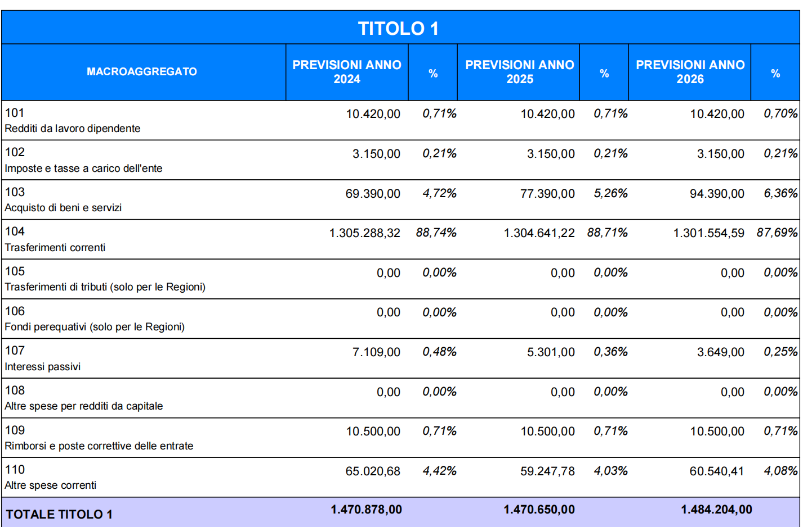

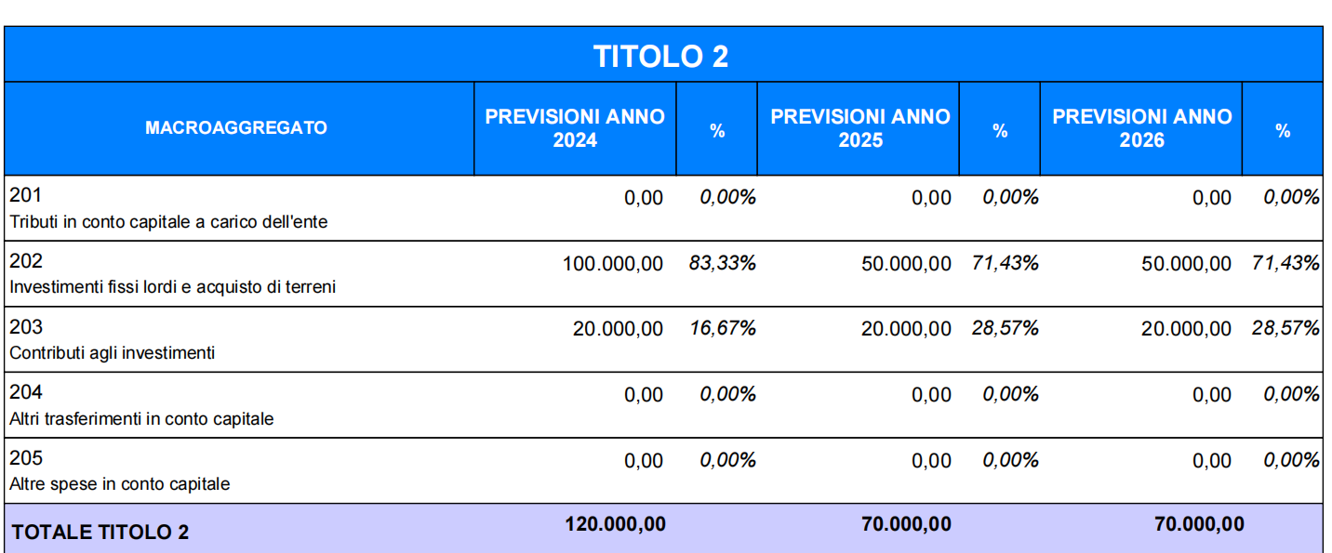

Spese di personale

Il comune di Caltignaga non ha personale dipendente.
Error: Reference source not found

Spese per incarichi di collaborazione autonoma
(art.7 comma 6, D. Lgs. 165/2001)

Nessuna osservazione.

Spese per acquisto beni e servizi

Viene gestito dalla Unione Novarese 2000.

Fondo crediti di dubbia esigibilità (FCDE)

L’Organo di revisione ha verificato la regolarità del calcolo del fondo crediti dubbia esigibilità ed il rispetto dell’accantonamento per l’intero importo.

Gli stanziamenti iscritti nella missione 20, programma 2 (accantonamenti al fondo crediti dubbia esigibilità) a titolo di FCDE per ciascuno degli anni 2023-2025 risultano dai prospetti che seguono per singola tipologia di entrata e corrispondono con il totale dell’accantonamento effettivo di bilancio indicato nell’allegato c), colonna c).

L’ente ha utilizzato il metodo della media semplice del rapporto tra incassi in competenza ed accertamenti registrati negli ultimi 5 esercizi. Il criterio della media semplice deve essere obbligatoriamente applicato a regime dopo cinque anni dall’avvio della contabilità armonizzata. Già dal bilancio di previsione 2020/2022 è stato scelto, come previsto dalla norma, di determinare il rapporto tra incassi di competenza e i relativi accertamenti, considerando tra gli incassi anche le riscossioni effettuate nell’anno successivo in conto residui dell’anno precedente, facendo slittare il quinquennio di riferimento per il calcolo della media indietro di un anno.

In riferimento all’accelerazione delle riscossioni in conto competenza e in conto residui delle entrate l’Ente non si trova nelle condizioni di cui all’art.1 co.80 della L.160/2019.

L’accantonamento al fondo crediti di dubbia esigibilità non è oggetto di impegno e con il rendiconto genera un’economia di bilancio che confluisce nel risultato di amministrazione come quota accantonata.

Il fondo crediti di dubbia esigibilità per gli anni 2024-2026 risulta come dai seguenti prospetti:

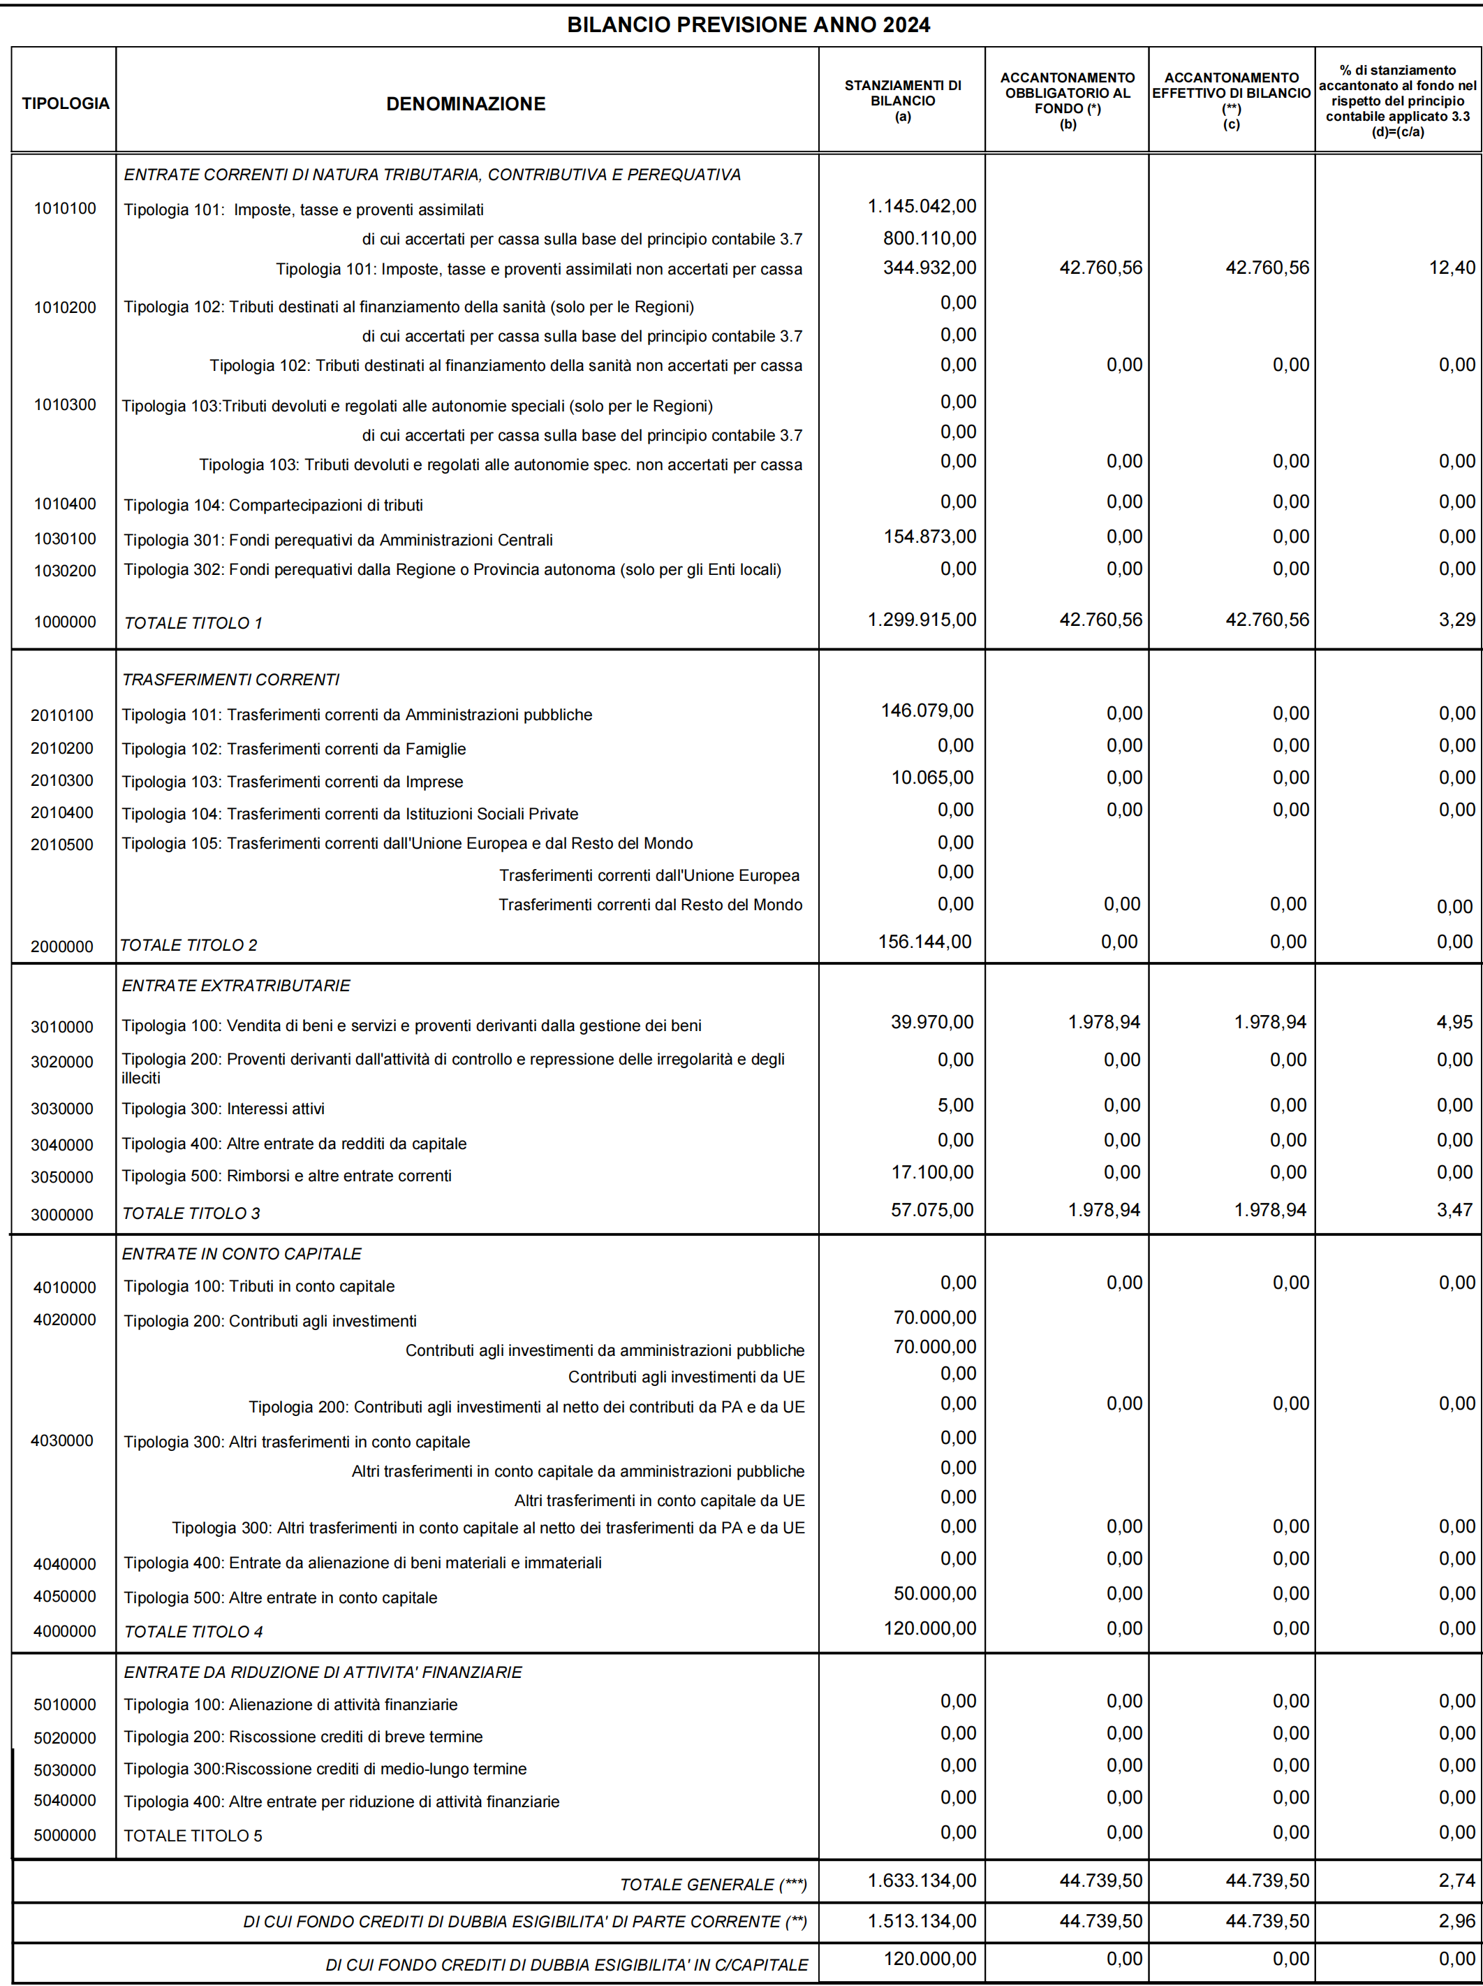

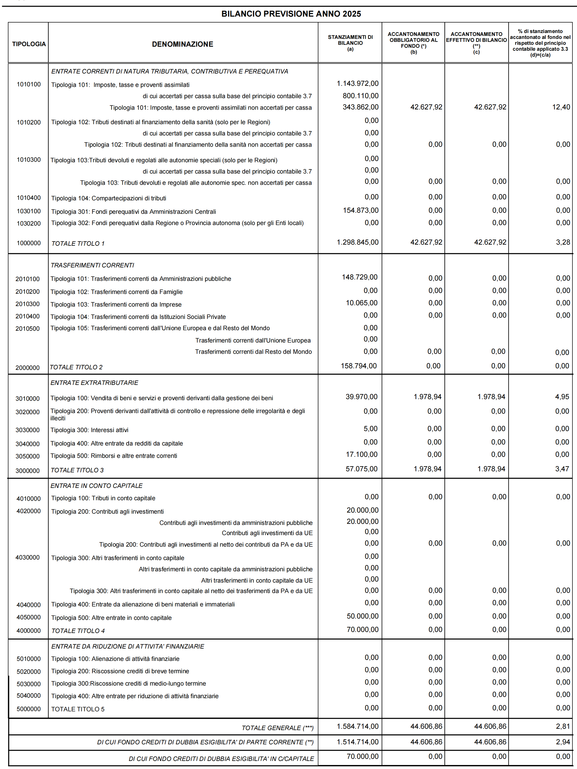

NOMINAZIONE

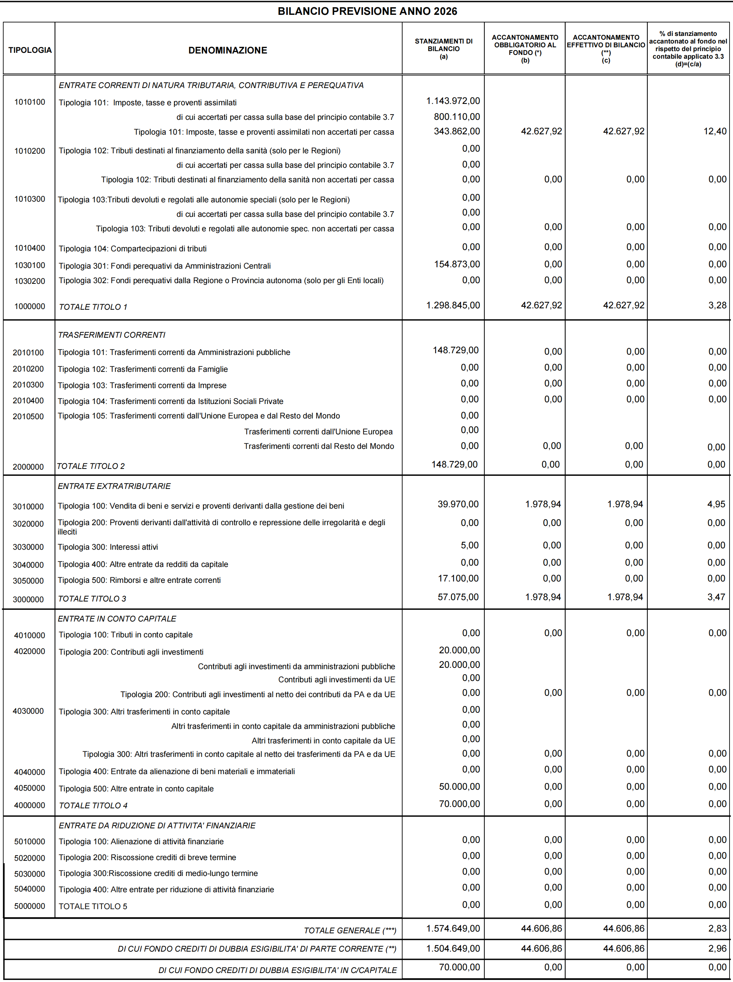

Fondo di riserva di competenza
La previsione del fondo di riserva ordinario, iscritto nella missione 20, programma 1, titolo 1, macroaggregato 10 del bilancio, ammonta a:
anno 2024- euro 12.983,18 pari allo 0,88 % delle spese correnti;
anno 2025 - euro 7.342,92 pari allo 0,50 % delle spese correnti;
anno 2026 – euro 8.635,55 pari allo 0,58 % delle spese correnti;
rientra nei limiti previsti dall’articolo 166 del TUEL ed in quelli previsti dal regolamento di contabilità.
La quota minima è dello 0,30% oppure dello 0,45% (nelle situazioni di cui all’art. 195 o 222 del TUEL) e la quota massima è pari al 2% del totale delle spese correnti di competenza.

Fondo di riserva di cassa
L’ente nella missione 20, programma 1 ha stanziato il fondo di riserva di cassa per un importo pari ad euro 30.000,00.
La consistenza del fondo di riserva di cassa rientra nei limiti di cui all’art. 166, comma 2 quater del TUEL.
FONDO DI ACCANTONAMENTO PER FINE MANDATO SINDACO
L’ente nella missione 20 ha stanziato un accantonamento per fine mandato del Sindaco per un importo pari ad euro 1.198,00

Fondi per spese di contenzioso e/o potenziali

Non sono previsti contenziosi e/o spese potenziali per L’Ente. Le società partecipate dal Comune non presentano perdite che richiedono gli interventi di cui all’art. 2447 e/o all’art. 2482-ter del
codice civile e, pertanto, non si è reso necessario alcun accantonamento per copertura perdite.

Fondo di garanzia dei debiti commerciali

L’ente al 31.12.2023 rispetterà i criteri previsti dalla norma, e pertanto non è soggetto ad effettuare l’accantonamento al fondo garanzia debiti commerciali.
Con deliberazione della Giunta comunale verrà approvata la verifica del rispetto dei parametri per il fondo di garanzia dei crediti commerciali previsto dall'art. 1 comma 859 e seguenti della L. 145/2018 che consentono la non applicazione delle misure di cui all’art. 1 comma 862 della Legge 145/2018 inerenti la costituzione dell’accantonamento a Fondo Garanzia Debiti Commerciali.
L’ente al 31.12.2023 rispetterà i criteri previsti dalla norma, e pertanto non è soggetto ad effettuare l’accantonamento al fondo garanzia debiti commerciali come da delibera di giunta comunale che sarà adottata entro i termini di legge.
L’ente nella missione 20, programma 3 non ha stanziato il fondo garanzia debiti commerciali

ORGANISMI PARTECIPATI

L’Ente ha elencato gli enti ed organismi strumentali con la relativa partecipazione in percentuale.

SPESE IN CONTO CAPITALE
Finanziamento spese in conto capitale per macroaggregati

Le spese in conto capitale previste negli anni 2024, 2025 e 2026 sono le seguenti:

TITOLO 2
MACROAGGREGATO | PREVISIONI ANNO 2024 | % | PREVISIONI ANNO 2025 | % | PREVISIONI ANNO 2026 | %
201  Tributi in conto capitale a carico dell'ente | 0,00 0,00% |  | 0,00 0,00% |  | 0,00 | 0,00%
202  Investimenti fissi lordi e acquisto di terreni | 100.000,00 83,33 % |  | 50.000,00 71,43% |  | 50.000,00 | 71,43%
203  Contributi agli investimenti | 20.000,00 1667 % |  | 20.000,00 28,57% |  | 20.000,00 | 28,57%
204  Altri trasferimenti in conto capitale | 0,00 0,00% |  | 0,00 0,00% |  | 0,00 | 0,00%
205  Altre spese in conto capitale | 0,00 0,00% |  | 0,00 0,00% |  | 0,00 | 0,00%
TOTALE TITOLO 2 | 120.000,00 |  | 70.000,00 |  | 70.000,00
Error: Reference source not foundError: Reference source not found

Investimenti senza esborsi finanziari
Non sono programmati per gli anni 2024-2026 altri investimenti senza esborso finanziario (transazioni non monetarie) rilevati in bilancio nell’entrata e nella spesa.
L’Ente non intende acquisire beni con contratto di locazione finanziario.

INDEBITAMENTO
L’Organo di revisione ha verificato che nel periodo compreso dal bilancio di previsione risultano soddisfatte le condizioni di cui all’art. 202 del TUEL.

L’Organo di revisione ha verificato che l’Ente, nell’attivazione delle fonti di finanziamento derivanti dal ricorso all’indebitamento rispetta le condizioni poste dall’art.203 del TUEL come modificato dal D.lg. n.118/2011.

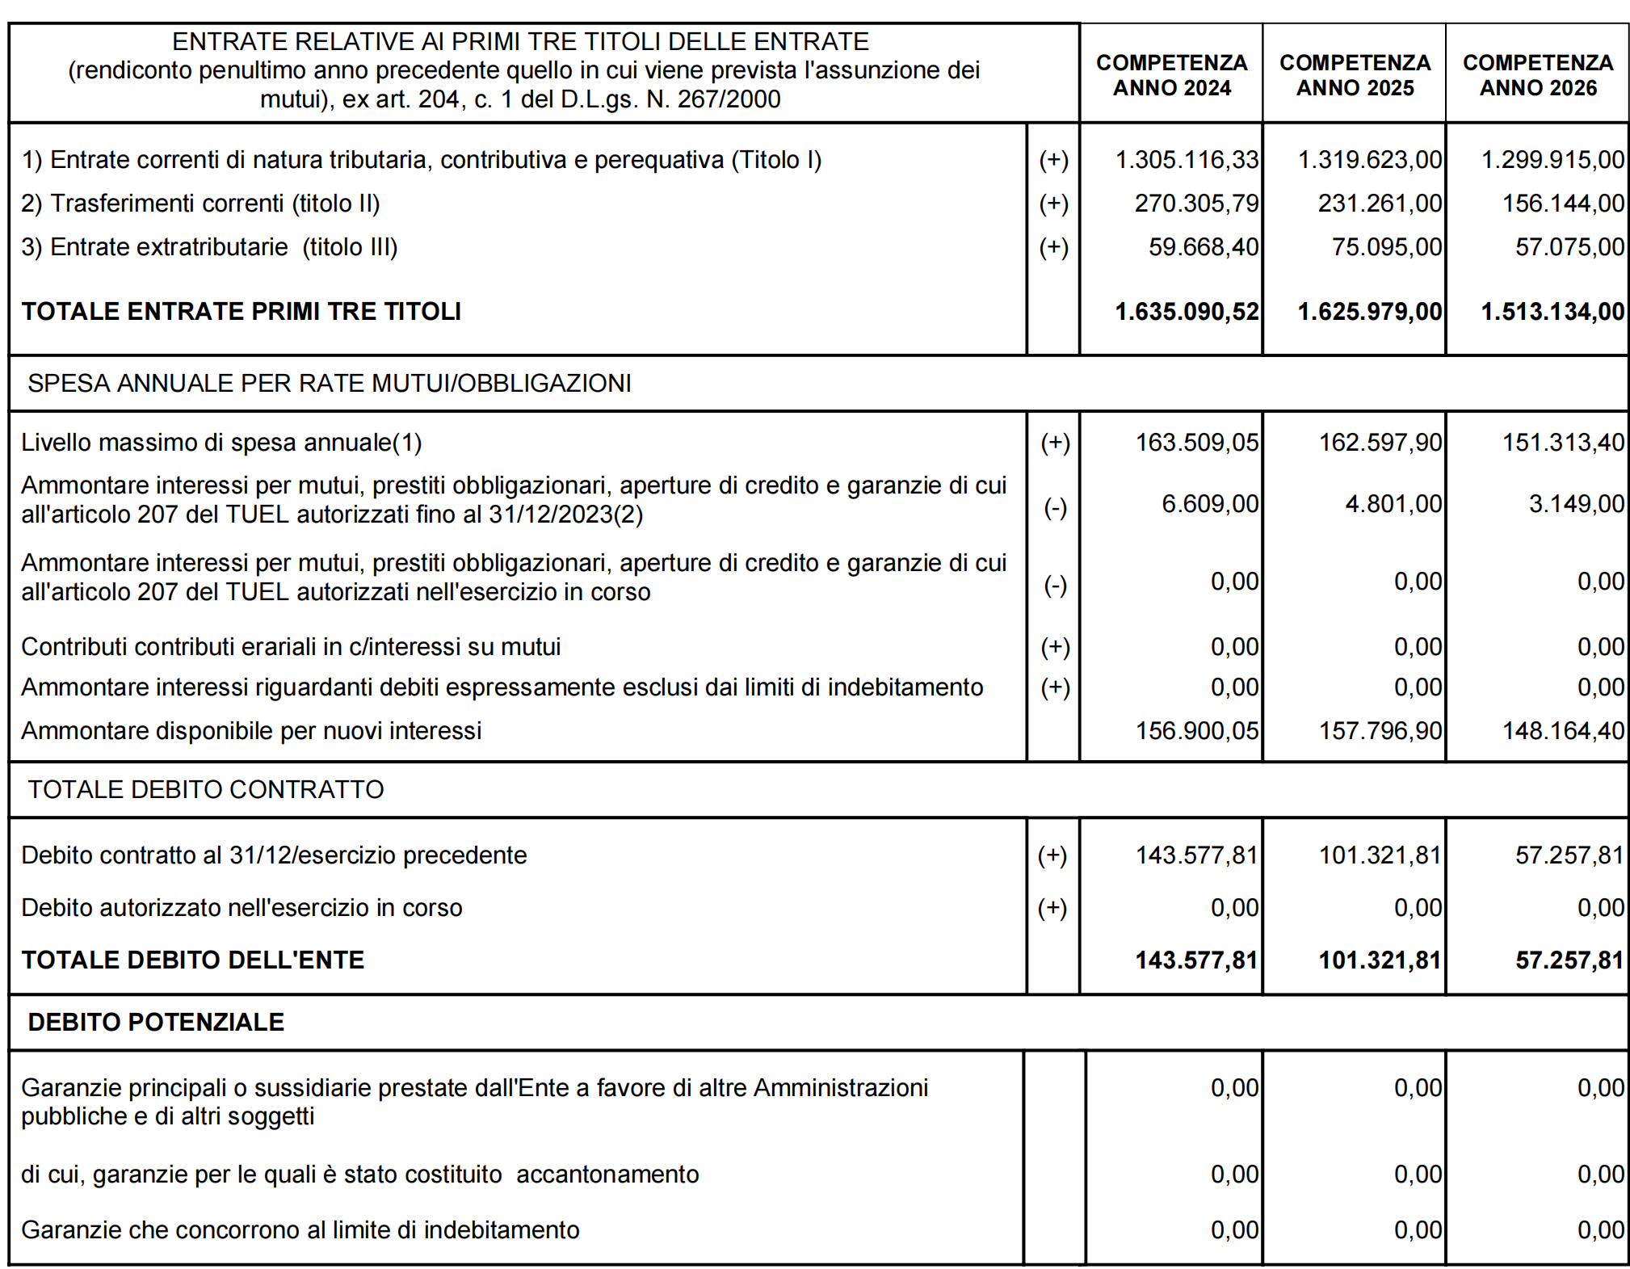

L’indebitamento dell’ente subisce la seguente evoluzione:

 |  | 2022 | 2023 | 2024 | 2025 | 2026
residuo debiti | + | 222.972,03 | 184.103,81 | 143.578,83 | 101.323,38 | 57.260,38
nuovi prestiti | +
prestiti rimborsati |  | —38.868,22 | —40.524,98 | —42.255,45 | —44.063,00 | 20.444,15
estinzion e anticipata
altra variazioni | + f—
residuo debiti |  | 184.103,81 | 143.578,83 | 101.323,38 | 57.260,38 | 36.816,23
n abitanti al 31/12 |  | 2508 | 2508 | 2508 | 2508 | 2.508
debito medio x abitante |  | 73,41 | 57,25 | 40,40 | 22,83 | 14,67

Error: Reference source not found
L’ammontare dei prestiti previsti per il finanziamento di spese in conto capitale risulta compatibile per gli anni 2023, 2024 e 2025 con il limite della capacità di indebitamento previsto dall’articolo 204 del TUEL e nel rispetto dell’art.203 del TUEL.
L’Organo di revisione ha verificato che l’Ente non prevede l’estinzione anticipata di prestiti.
La situazione delle spese a titolo di rimborso debiti e per interessi è la seguente:

MISSIONE 50
TITOLO |  | PREVISIONI ANNO 2024 | PREVISIONI ANNO 2025 | PREVISIONI ANNO 2026
Titolo 1  Spese correnti | previsione di competenza  di cui già impegnato  di cui fondo pluriennale vincolato | 6.609,00  0,00  0,00 | 4.801,00  0,00  0,00 | 3.149,00  0,00  0,00
 | previsione di cassa | 10.119,88
Titolo 4  Rimborso di prestiti | previsione di competenza  di cui già impegnato  di cui fondo pluriennale vincolato | 42.256,00  0,00  0,00 | 44.064,00  0,00  0,00 | 20.445,00  0,00  0,00
 | previsione di cassa | 58.144,57
TOTALE MISSIONE 50 | previsione di competenza  di cui già impegnato  di cui fondo pluriennale vincolato | 48.865,00  0,00  0,00 | 48.865,00  0,00  0,00 | 23.594,00  0,00  0,00
 | previsione di cassa | 68.264,45

PNRR

L’ente è destinatario di finanziamenti del P.N.R.R. Qui di seguito si riporta la sintesi dei finanziamenti e la loro destinazione:

Codice Ministeriale | Oggetto | Somme Assegnate | Cronoprogramma
Codice Ministeriale | Oggetto | Somme Assegnate | 2024 | 2025 | 2026
M.2C4 I 2.2 | MESSA IN SICUREZZA ED.SCUOLA SECONDARIA DI 1° | 50.000,00 | €. 50.000,00 | €. 0,00 | €. 0,00

OSSERVAZIONI E SUGGERIMENTI
L’organo di revisione a conclusione delle verifiche esposte nei punti precedenti considera:

a) Riguardo alle previsioni di parte corrente

1) Congrue le previsioni di spesa ed attendibili le entrate previste sulla base:
- delle previsioni definitive 2024-2026;
- della salvaguardia degli equilibri effettuata ai sensi dell'art. 193 del TUEL;
- della modalità di quantificazione e aggiornamento del fondo pluriennale vincolato;
- di eventuali reimputazioni di entrata;
- della valutazione del gettito effettivamente accertabile per i diversi cespiti d’entrata;
- dei riflessi delle decisioni già prese e di quelle da effettuare descritte nel DUP;
- degli oneri indotti delle spese in conto capitale;
- degli oneri derivanti dalle assunzioni di prestiti.
- degli effetti derivanti da spese disposte da leggi, contratti ed atti che obbligano giuridicamente l’ente;
- degli effetti derivanti dalla manovra finanziaria che l’ente ha attuato sulle entrate e sulle spese;
- dei vincoli sulle spese e dei trasferimenti erariali;
- del rispetto delle norme relative al concorso degli enti locali alla realizzazione degli obiettivi di finanza pubblica;
- della quantificazione del fondo crediti di dubbia esigibilità;
- della quantificazione degli accantonamenti per passività potenziali.

b) Riguardo alle previsioni per investimenti
Coerente la previsione di spesa per investimenti con il programma amministrativo, il DUP, il piano triennale dei lavori pubblici e il crono programma dei pagamenti, ritenendo che la realizzazione degli interventi previsti sarà possibile a condizione che siano concretamente reperiti i finanziamenti.

c) Riguardo alle previsioni di cassa
Le previsioni di cassa sono attendibili in relazione all’esigibilità dei residui attivi e delle entrate di competenza, tenuto conto della media degli incassi degli ultimi 5 anni, e congrue in relazione al rispetto dei termini di pagamento con riferimento ai cronoprogrammi e alle scadenze di legge e agli accantonamenti al FCDE.

d) Invio dati alla banca dati delle amministrazioni pubbliche
L’organo di revisione richiede il rispetto dei termini per l’invio dei dati relativi al bilancio di previsione entro trenta giorni dalla sua approvazione alla banca dati delle amministrazioni pubbliche di cui all'articolo 13 della Legge 31 dicembre 2009, n. 196, compresi i dati aggregati per voce del piano dei conti integrato, avvertendo che nel caso di mancato rispetto di tale termine, come disposto dal comma 1-quinquies dell’art. 9 del D.L. n. 113/2016, non sarà possibile procedere ad assunzioni di personale a qualsiasi titolo, con qualsivoglia tipologia contrattuale, ivi compresi i rapporti di collaborazione coordinata e continuativa e di somministrazione, anche con riferimento ai processi di stabilizzazione in atto, fino a quando non si provvederà all’adempimento. E' fatto altresì divieto di stipulare contratti di servizio con soggetti privati che si configurino come elusivi della disposizione del precedente periodo.

e) riguardo al P.N.R.R.
L’organo di revisione raccomanda all’Ente di valutare l’ottimale organizzazione delle risorse umane e non, al fine della utilizzazione efficiente delle risorse finanziarie destinatele.

CONCLUSIONI
In relazione alle motivazioni specificate nel presente parere, richiamato l’articolo 239 del TUEL e tenuto conto:
- del parere espresso sul DUP e sulla Nota di aggiornamento;
- del parere espresso dal responsabile del servizio finanziario;
- delle variazioni rispetto all’anno precedente;
- della verifica effettuata sugli equilibri di competenza e di cassa.
L’organo di revisione:
- ha verificato che il bilancio è stato redatto nell’osservanza delle norme di Legge, dello statuto dell’ente, del regolamento di contabilità, dei principi previsti dall’articolo 162 del TUEL e dalle norme del D.Lgs. n.118/2011 e dai principi contabili applicati n.4/1 e n. 4/2 allegati al predetto decreto legislativo;
- ha rilevato la coerenza interna, la congruità e l’attendibilità contabile delle previsioni di bilancio;
ed esprime, pertanto, parere favorevole sulla proposta di bilancio di previsione 2024-2026 e sui documenti allegati.

L’ORGANO DI REVISIONE

Dott.ssa Elvira Pozzo
(firmato digitalmente)

